**RÉPUBLIQUE ALGÉRIENNE DÉMOCRATIQUE ET POPULAIRE**

**UNIVERSITÉ SALAH BOUBNIDER 3**

**FACULTÉ DE MÉDECINE**

**DÉPARTEMENT DE PHARMACIE**

**Fabrication des médicaments à l’hôpital**

Réalisée par Dr. Boursas Narimene

**2021/2022**

**I. Introduction**

Etant entendu que la préparation de médicaments doit être réalisée en conformité avec des bonnes pratiques et que ces bonnes pratiques prévoient notamment les modalités de suivi permettant d’assurer la traçabilité des médicaments.

Les préparations réalisées en séries relèvent d’une échelle industrielle faisant intervenir un processus industriel et doivent, par conséquent, répondre aux exigences des Bonnes Pratiques de Fabrication des médicaments.

Le guide de Bonnes Pratiques de Préparation concerne les préparations hospitalières et officinales réalisées en petites séries et destinées à un ou plusieurs malades en cas d’inexistence ou d’indisponibilité d’un médicament soumis à AMM. Ces préparations réalisées en petites séries peuvent être effectuées si un système d’assurance de la qualité a été mis en place avec un seuil maximum de 300 Unités galénique/lot

Responsabilité : Le pharmacien a le pouvoir de décision pour l’exécution de la préparation en fonction de critère de faisabilité. Il peut proposer au prescripteur des modifications pour une optimisation de la formule.

**Quelques définitions:**

* **Acte de préparation** : toute opération de préparation et conditionnement (étiquetage et ré-étiquetage).
* **Assurance de la qualité** : ensemble de mesures prises pour s’assurer que les préparations sont de la qualité requise soit la mise en oeuvre de dispositions préétablie et systématique pour donner confiance.
* **Dossier de lot** : élément essentiel de traçabilité de toute préparation (en terme d’assurance qualité).
* **Lot :** quantité définie d’une matière première; aussi une préparation pour un seul patient correspond à un lot.
* **Matière première à usage pharmaceutique**: Tout composant utilisé dans la réalisation d’une préparation.
* **Préparation magistrale** : Médicament préparé extemporanément au vu de la prescription destiné à un patient déterminé.
* **Préparation hospitalière** : Tout médicament préparés selon les indications de la pharmacopée en raison de l’absence de spécialité pharmaceutique disponible, elles sont dispensés à un ou plusieurs patients par une pharmacie hospitalière.
* **Préparation officinale** : tout médicament préparé en officine et inscrit dans la pharmacopée.
* **Procedure** : manière spécifiée d’accomplir une activité. Si inscrite sur document on parle de **Procédure écrite** elle comporte :

1. Objet et domaine d’application.
2. Ce qui doit être fait et qui doit le faire.
3. Quand,où et comment cela doit être fait
4. Quels matériels et équipements et documents.
5. Comment cela doit être maîtrisé et enregistrement.

* **Qualification** : opération destinée à démontrer qu’un matériel fonctionne correctement.
* **Traçabilité** : aptitude à retrouver l’historique, l’utilisation ou la localisation d’un produit ou d’un processus ( registre d’ordonnancer des préparations).
* **Zone d’Atmosphère Contrôlée** : (**Z.A.C)** est constituée de **locaux** et/ou **d’équipements** dont les **qualités microbiologique et particulaire de l’air** sont maitrisées.

**II. Matière première pharmaceutique:**

On entend par matière première à usage pharmaceutique tous les composants d'un médicament, à savoir :

- la ou les substances actives ;

- le ou les excipients, y compris l'eau ;

- les éléments de mise en forme pharmaceutique destinés à être administrés chez l’homme (exemple : capsules dures ou gélules).

Une substance n'est pas par nature une matière première à usage pharmaceutique mais elle le devient en fonction de l'usage auquel elle est destinée. Les matières premières cédées à une pharmacie sont donc présumées à usage pharmaceutique.

Pour les matières premières décrites à la pharmacopée, la conformité à la monographie doit être démontrée. La conformité à la monographie de la pharmacopée suppose que la monographie soit adaptée au contrôle de la matière première, en fonction du mode de préparation. Les **CEP**, (**Certificate of suitability to the monograph of the European Pharmacopoeia)**, disponibles chez le fournisseur, sont réputés démontrer la capacité des méthodes de la monographie à contrôler efficacement la matière première objet du certificat.

Pour la réalisation des préparations, seuls les excipients décrits à la pharmacopée peuvent être utilisés. Toutefois, à défaut et lorsque la préparation n'est ni parentérale ni stérile ni pour inhalation, les excipients à usage alimentaire peuvent être utilisés dans les conditions d’approvisionnement et de contrôle requises.

A chaque livraison, **un contrôle de l'intégrité du conditionnement primaire** et **une vérification de la correspondance entre le bon de livraison et l’étiquette du fournisseur** pour chaque contenant de matière première sont réalisés.

Le pharmacien demande au fournisseur un **certificat d’analyse daté et valide correspondant au lot fourni** ; pour les substances actives, ce certificat doit en outre **être signé** et **comporter le nom et l’adresse du fabricant d’origine de la substance active**. En l’absence d’un tel document, le pharmacien s’assure par des **contrôles appropriés de la conformité de la matière première** à la monographie générale « Substances pour usage pharmaceutique »

Les matières premières acceptées sont **stockées conformément à la réglementation** en vigueur et à **leurs spécifications propres**.

- Le pharmacien est particulièrement vigilant sur la **rotation des stocks** de matières premières. Elles sont utilisées selon les règles **« premier entré / premier sorti » et « premier à périmer / premier à sortir »**. Le pharmacien prend toute mesure afin de s’assurer que seules les matières premières autorisées et présentant toujours la qualité pharmaceutique requise sont utilisées. De plus, il est ajouté sur le récipient sa **date de première ouverture**

- L’approvisionnement, la réception et la conservation des **articles de conditionnement primaires et extérieurs** fait l'objet de la même attention que celle apportée aux matières premières.

- Le pharmacien effectue une **vérification de la conformité** des articles de conditionnement par rapport aux monographies de la pharmacopée européenne, quand elles existent, et aux **spécifications requises**.

**III. Opérations de préparation:**

Il est nécessaire de :

- réaliser une **seule préparation à la fois** afin d’éviter les risques d’erreurs et de contaminations

- confier à la **même personne qualifiée** la réalisation de la totalité de la préparation ;

- ne **pas interrompre** cette personne avant la réalisation complète de la préparation ;

- respecter l’ensemble des **procédures et instructions** établies par écrit;

- consigner par écrit dans le **dossier de lot** de la préparation toutes les données utiles à la garantie de sa qualité: les enregistrements sont effectués au moment où chaque action est réalisée

Pour la prévention des **contaminations croisées** pendant la préparation; Les dispositions suivantes sont à respecter :

- préparation des différentes formes pharmaceutiques dans des **zones séparées** ;

- dans le cas d'utilisation d'une même zone, pas de réalisation de préparations différentes en même temps ;

- **production « par campagne »** à considérer le cas échéant ; mise en oeuvre d'opérations de nettoyage et de désinfection appropriées et d’efficacité connue ; élimination des déchets ;

et chaque fois que nécessaire :

- traitement d’air approprié ;

- habillage protecteur et spécifique ;

- préparation dans des zones à atmosphère contrôlée.

**III.1. Opérations préliminaires :**

Pour toute préparation, les règles suivantes sont respectées :

- s’assurer de **la propreté** du matériel, de la zone de travail et des locaux ;

- s’assurer du **statut** du matériel, notamment de son éventuelle **qualification** ;

- vérifier que toute matière première, ou article de conditionnement d’un lot précédent ou n’entrant pas dans la préparation, tout produit et tout résidu de préparation antérieure et document devenu inutile sont absents de la zone de travail ;

- s'assurer qu'un **dispositif de récupération des déchets** est mis à disposition et qu'il est convenablement identifié ;

- vérifier, selon le procédé utilisé et éventuellement en fonction de la préparation à réaliser, **les contrôles d’environnement** qui s’imposent ;

- vérifier que le matériel utilisé pour les pesées est adapté à l’usage et subit un **étalonnage régulier,**

- Respecter les instructions générales et spécifiques d'habillage, de protection et d'hygiène, en particulier le lavage et la désinfection des mains, voire le port de gants pour certaines préparations.

**III.2. Mise en œuvre de matières premières :**

La mise en œuvre des matières premières obéit à trois obligations :

- la méthode de mesure des quantités de matières premières à mettre en œuvre est choisie notamment en fonction de leur nature et de la quantité à mesurer ;

* la mesure du volume ou la pesée des quantités de matières premières fait l'objet d'enregistrements ;
* les matières premières sont identifiables de manière permanente au cours des opérations précitées.

**Remarque :**

* Le matériel utilisé pour les pesées est de sensibilité adaptées aux masses.
* L’édition d’un ticket de pesée est recommandée.
* Le délai entre les mesures des quantités ou de volumes nécessaires et la préparation est le plus court.
* Toutes les mesures de quantités ou de volumes sont enregistrées et reportées dans le dossier de lot

**III.3. Réalisation de la préparation :**

La préparation est réalisée en respectant les instructions de préparation et ses spécifications comportant notamment la **composition qualitative et quantitative détaillée**.

Les instructions de préparation détaillent notamment chaque étape de la préparation.

La préparation est réalisée d’une manière **continue** de la mise en œuvre des matières premières jusqu’à la préparation terminée en excluant, **sauf justification technique**, la conservation d’un produit à un stade intermédiaire qui devra dans ce cas être muni d’un étiquetage permettant son identification précise.

Dans la zone de préparation et de contrôle, tout contenant est identifié par le **nom** et **le** **statut du contenu** (par exemple : préparation en cours, préparation en attente de contrôle, déchets de fabrication).

**Le relevé des données relatives au déroulement des opérations est fait au fur et à mesure**, notamment pour faciliter les bilans comparatifs et détecter une éventuelle anomalie lors de la préparation.

**III.4. Opérations de conditionnement :**

Il est nécessaire de s’assurer de l’absence de tout article de conditionnement d’un lot précédent ou étranger à l’opération à effectuer.

Les opérations de conditionnement sont réalisées en respectant les instructions de conditionnement.

Les conditionnements primaires sont adaptés aux formes galéniques qu’ils sont destinés à contenir (quantité, qualité, dimensions) tout en évitant les interactions contenant/contenu.

L’i**dentité** et **l’état** de propreté des articles de conditionnement sont vérifiés.

Toutes les préparations de présentation semblable sont faites consécutivement ou dans des zones séparées (sans croisement des flux), afin d’éviter tout risque de contamination croisée, ou tout risque de confusion ou d’erreur.

**III.5. Préparations terminées**

**1- Contrôles**

Les préparations terminées en attente de contrôle sont maintenues **en quarantaine**, isolées des préparations acceptées et des préparations refusées. Une **identification appropriée** signale que la préparation est en attente de contrôle, acceptée ou refusée.

**2- Date limite d’utilisation**

La date limite d'utilisation des préparations terminées est fixée à la suite d’études bibliographiques et/ou d'essais de stabilité. A défaut, la date limite d’utilisation **ne peut dépasser un mois.** Cette limite peut être réduite en fonction de la stabilité de la préparation.

**3- Etiquetage**

L'étiquetage des préparations est **conforme à la réglementation en vigueur** et n’entraîne pas de **risque de confusion.**

Si des conditions particulières d’utilisation le justifient, la préparation est accompagnée **d’une notice de bon usage.**

Les données imprimées ou marquées sur les articles de conditionnement sont **lisibles et précises**. Elles ne doivent **ni s’effacer ni se décolorer**. Les données manuscrites sont à éviter autant que possible.

Toutes les mentions imprimées et/ou inscrites à la main sont vérifiées

* Eléments de l’étiquetage :

La dénomination, le **nom et l’adresse de la pharmacie de l’établissement** ou de l’officine de pharmacie ayant réalisé la préparation ;

* la **désignation du médicament** : dénomination de la préparation, sa forme pharmaceutique, sa voie d’administration et son dosage en substance(s) active(s) ;
* le numéro d'ordonnancier (inscrit lors de la dispensation pour les préparations magistrales destinées à un seul patient),
* la **date limite d'utilisation** ;
* le **mode de conservation** spécifique le cas échéant ;
* des indications éventuelles aidant au bon usage de la préparation (posologie, mode d'utilisation, précautions d'emploi, présence d’excipient à effet notoire…) ;
* Si des conditions particulières d’utilisation le justifient, la préparation est accompagnée d’une **notice de bon usage.**

**IV. Échantillothèque**

**a) Echantillothèque des matières premières** :

Un échantillon de chaque lot de matières premières est conservé dans une échantillothèque pendant au moins un an après la date limite d'utilisation,

**b) Echantillothèque des préparations terminées** :

Un échantillon de chaque lot de préparations terminées est conservé, sauf exceptions justifiées et sauf pour les préparations magistrales préparées pour un seul patient. La **quantité minimale** conservée permet de réaliser au moins une analyse complète.

Ces échantillons sont conservés dans les conditions prévues pour la préparation pendant une durée au moins égale à leur date limite d'utilisation augmentée d'un an.

**V. Locaux et équipements**

**V.1. Définition des zones d’atmosphère contrôlée**

- Les zones d’atmosphère contrôlée sont constituées de locaux et/ou d’équipements dont les qualités microbiologique et particulaire sont maîtrisées.

**- Les préparations stériles** sont réalisées dans des zones d’atmosphère contrôlée qui sont classées selon leur niveau de contamination.

- Chaque opération de préparation requiert un niveau approprié de propreté de l’environnement de façon à réduire le risque de contamination particulaire ou microbienne des matières premières et des préparations terminées.

Afin de satisfaire aux conditions requises « en activité », ces zones sont conçues de manière à atteindre des niveaux définis de propreté de l’air au « repos ».

On entend par « au repos », la situation où l’installation avec le matériel de production en place est achevée et opérationnelle, sans que les opérateurs soient à leur poste.

On entend par « en activité », la situation où les installations fonctionnent selon le mode opératoire défini et en présence du nombre prévu de personnes.

Aux fins de préparation de médicaments stériles, 4 classes de zones d’atmosphère contrôlée sont distinguées :

Le tableau 1 donne les caractéristiques particulaires de ces différentes zones « au repos » et « en activité ».

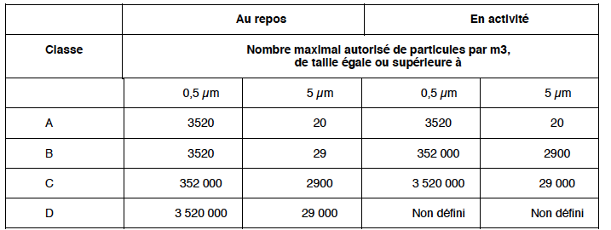

Les opérations aseptiques sont fréquemment surveillées par des méthodes utilisant des boîtes de Pétri, des échantillons volumétriques d’air et des contrôles de surface (prélevés au moyen de géloses contact et/ou d’écouvillons).

- Les méthodes d’échantillonnage utilisées en activité ne doivent pas interférer avec la protection des zones. Les surfaces sont contrôlées selon une périodicité définie

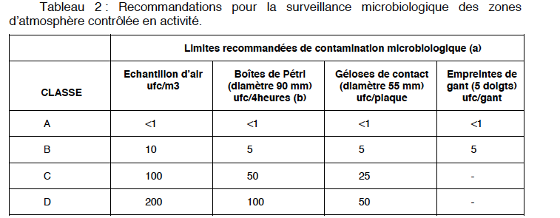

a) il s’agit de valeurs moyennes

b) certaines boîtes de pétri peuvent être exposées pendant moins de 4 heures

**V.2. Zone d'atmosphère contrôlée équipée d’un flux d’air laminaire**

Cette zone d'atmosphère contrôlée est constituée de locaux dont le renouvellement d’air associé à un système de filtration haute efficacité pour les particules de l’air (HEPA) permet de répondre aux classes d’empoussièrement définies précédemment.

Les locaux sont placés en **surpression** par rapport à l’environnement extérieur. Les écarts de pression entre locaux adjacents relevant de classes différentes sont **de 10 à 15 Pascals et sont surveillés**. Les zones entre lesquelles il est important de maintenir une différence de pression sont **équipées d’un indicateur de gradient de pression** et ce gradient de pression est régulièrement relevé ou consigné de toute autre manière et **si possible relié à un système d’alarme**.

Une **gradation** de la qualité particulaire et microbiologique est respectée entre les différents locaux afin que la zone de préparation située sous un flux d’air laminaire présente les qualités particulaire et microbiologique les plus élevées (classe A). Une circulation d’air par rapport aux zones voisines de classe inférieure et un balayage efficace de la zone sont maintenus.

Les différentes portes d’un sas ne peuvent pas être ouvertes en même temps.

Une **surveillance en routine** des zones d'atmosphère contrôlée est effectuée et comprend **des essais de laminarité, de vitesse, de débit de l’air et d’intégrité des filtres**.

**V.3. Isolateurs :**

L’isolateur est un **équipement clos** qui **n’échange pas d’air non filtré ou de contaminants avec l’environnement** adjacent et dont **la stérilité est à assurer à l’intérieur**. Il réalise une **barrière physique étanche** entre la préparation, le manipulateur et l’environnement.

Les isolateurs peuvent être constitués **d’une paroi souple ou rigide** dont le maintien de l’intégrité (étanchéité, absence de fuites) est régulièrement vérifié.

L’isolateur est équipé d’un **système de ventilation autonome**, pourvu en amont et en aval de **filtres HEPA**.

Le système de ventilation permet de placer l’isolateur en **surpression** ou en **dépression** avec un différentiel de pression correspondant aux recommandations du fabricant.

Les isolateurs permettant de préparer des médicaments stériles sont essentiellement en pression positive (surpression) par rapport à l’environnement externe.

Tableaux 3,4 et 5 : Critères de choix de la zone d’atmosphère contrôlée et de l’équipement

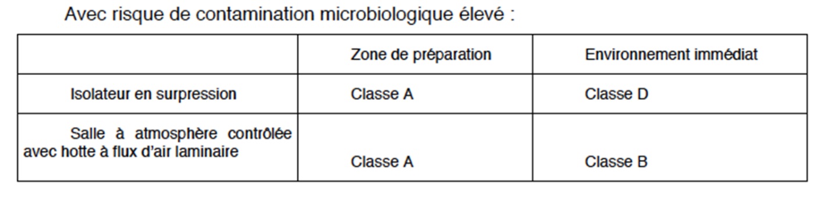

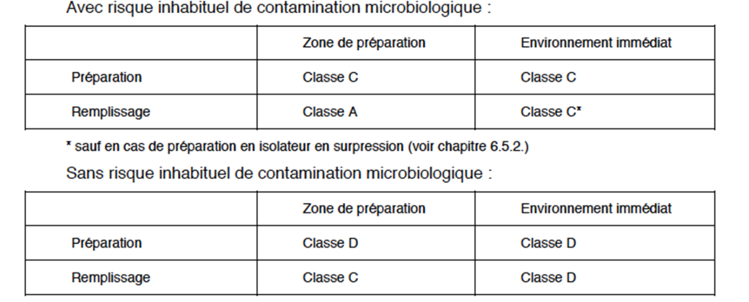

Tableau 6 : Préparation aseptique et filtration stérilisante pour les substances dangereuses

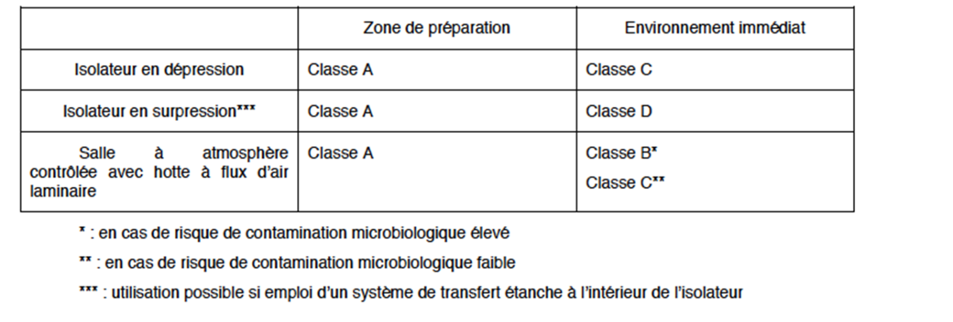

Le choix des installations et équipements fait l’objet d’une analyse de risques préalable et documentée, prenant en compte la nature des produits manipulés, la protection des personnes et de l’environnement.

**VI. Le personnel**

- **Le nombre de personnes** présentes dans les zones de préparation est **minimum**.

* **L’accès** aux différentes zones est **limité**
* **Le déplacement** du personnel dans ces zones est **maîtrisé**.

Toutes les personnes (y compris le personnel de nettoyage et de maintenance) employées dans ces zones reçoivent une **formation appropriée** et évaluée. Cette formation comporte notamment des **éléments d’hygiène** et **de microbiologie**. Le personnel extérieur amené à pénétrer dans ces locaux (ex. : personnel de sociétés d’entretien ou de construction) est formé et surveillé attentivement.

* **Habillement :**

Les vêtements, y compris les gants, les masques et autres protections, et leur qualité sont adaptés aux **préparations** et aux **classes des zones de travail**. Ils sont portés de façon à protéger le produit des contaminations.

Les vêtements requis pour chaque classe sont décrits ci-dessous :

* **Classe D :** Les cheveux et, le cas échéant, la barbe sont couverts. Un vêtement protecteur normal et des chaussures ou des couvre-chaussures adaptés sont à porter. Des mesures appropriées sont prises en vue d’éviter toute contamination provenant de l’extérieur de la zone d’atmosphère contrôlée.
* **Classe C :** Les cheveux et le cas échéant, la barbe et la moustache sont couverts. Un vêtement constitué d’une veste et d’un pantalon ou d’une combinaison, **serré aux poignets** et muni **d’un col montant**, ainsi que de **chaussures ou couvre-chaussures** adaptés sont à porter. **Le tissu ne libère virtuellement pas de fibres ou de particules.**
* **Classe A/B :** Une **cagoule** enferme totalement les cheveux et, le cas échéant, la barbe et la moustache ; cette cagoule est **reprise dans le col de la veste** ; **un masque** couvre le visage pour éviter l’émission de gouttelettes.

Des **gants** de caoutchouc ou de plastique, stérilisés et non poudrés, ainsi que des **bottes** stérilisées ou désinfectées sont à porter. Le bas du pantalon est enserré dans les bottes, de même que les manchettes dans les gants. Ce vêtement protecteur ne libère virtuellement ni fibres ni particules et retient les particules émises par l’opérateur.

**Les montres-bracelets, le maquillage et les bijoux sont à exclure de ces zones.**

**Application des bonnes pratiques de préparation aux gélules de BUSULFAN**

**1. Application des bonnes pratiques de préparation aux MP et aux articles de conditionnement**

Matières premières : BUSULFAN : P.A ( Busulfan) , excipient (lactose).

Articles de conditionnement : GELULES

|  |  |  |  |  |
| --- | --- | --- | --- | --- |
|  | **Traçabilité** | **Certificat de conformité** | **Contrôle** | **Stockage** |
| **Matière première** | obligatoire | obligatoire | Obligatoire et régulier | Armoire réservée fermant à clé |
| **Article de conditionnement** | obligatoire | obligatoire | Obligatoire et régulier | Armoire réservée fermant à clé |

**2. Application des bonnes pratiques de préparation à la préparation proprement dite**

**2.1. Dispositions générales :**

* Ne réaliser qu’une préparation à la fois .
* Réaliser la totalité de la préparation par la même personne qualifiée.
* Ne pas interrompre cette personne avant la réalisation complète de la préparation .
* Respecter l’ensemble des procédures et instructions établies par écrit .
* Établir un dossier de lot contenant toutes les données utiles à la garantie de la qualité de la préparation.

**2.2. Prévention des contaminations croisées pendant la préparation :**

* Zones séparées / Disponibilité d’espace.
* Une même zone / Production « par campagne ».
* Nettoyage et de désinfection.
* Dispositif de récupération des déchets mis à disposition et convenablement identifié.

**2.3. Operations préliminaires :**

* Propreté du matériel, de la zone de travail et des locaux .
* Absence dans la zone de travail de tout élément inutile à la préparation (Qualification du matériel).
* Matériel utilisé pour les pesées et les mesures volumétriques adapté à l’usage, tout en effectuant un étalonnage régulier.
* Manipulateur /Habillage ; double intérêt (protection et hygiène.)
* Ultime Vérification de la qualité des matières premières, et des articles de conditionnements, par l’intégrité des emballages et leurs dates de péremption.

**2.4. Réalisation de la préparation :**

* Mettre à disposition les Instructions de préparation et les spécifications comportant notamment la composition qualitative et quantitative.
* Veiller à la réalisation complète de la préparation sauf mention contraire dans la fiche de fabrication.
* **Pesée des matières premières :**
* Matière première contrôlée et acceptée.
* Pesée des matières premières à l’aide d’une balance analytique.
* Enregistrement des mesures.
* Identification permanente.
* Matériel utilisé propre et sec, de portée et de sensibilités adaptées aux pesées.
* Récipients sont ouverts et refermés avec précautions en évitant toute contamination croisée ou microbienne.
* Les mesures sont effectuées par un personnel qualifié et réalisées de manière à ne pas :

1/ Altérer La qualité physico-chimique et/ou microbiologique des matières premières.

2/ Présenter un risque de contamination à l’environnement.

* Délai court entre les mesures et la préparation.

**2.5. Préparation terminée :**

* Produit fini en attente de validation est mis en quarantaine, isolé des préparations acceptées ou refusées (identification).
* Date limite d’utilisation fixée à la suite des études bibliographiques et/ou d’essais de stabilité ne dépassant pas un mois; peut être réduite en fonction de la stabilité microbiologique.

**2.6. Contrôle :**

* Essai d’uniformité de masse.
* Essai d’uniformité de teneur.
* Contrôle microbiologique et analytique.

Ces essais sont difficiles à mettre en œuvre du fait :

* Urgence fréquente du traitement.
* Difficulté de la mise au point des méthodes analytiques nécessaires.
* Destruction inévitable d’une partie du lot fabriqué.

**2.7. Libération :**

Seul le pharmacien est habilité à procéder à la libération des préparations terminées au vue des données enregistrées dans le dossier de lot et d’un échantillon de la préparation.

**3. Conclusion**

Les bonnes pratiques de préparation à l’hôpital sont instaurées dans un but d’amélioration de la qualité et de la sécurité sanitaire des préparations réalisées au sein de la pharmacie hospitalière.

Néanmoins, l’absence d’arrêté rendant opposable un guide de bonnes pratiques de préparation à l’hôpital et d’arrêté de déclaration de ces préparations constitue une difficulté pour vérifier que les pharmacies hospitalières disposent de moyens adaptés en locaux, personnel, équipements et systèmes d’information en vue de la réalisation de ces préparations.